Методические рекомендации для родителей по сенсорному воспитанию ребенка в семье.
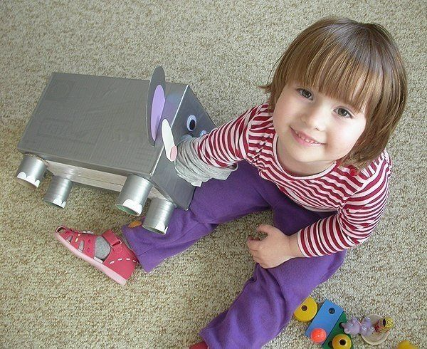

Уважаемые родители! Для того, чтобы планомерно и систематически осуществлять сенсорное воспитание ребенка в семье, необходимо знать основные принципы построения общения с детьми.
Любознательные дети растут у любознательных родителей. Не поддавайтесь иллюзии, что вы все обо всем уже знаете. Открывайте мир вместе с вашим ребенком.
Говорите с ребенком - сначала называя окружающие предметы, позже – действия , признаки и свойства предметов, объясняйте окружающий мир и формулируйте закономерности, рассуждайте вслух, обосновывайте свои суждения.
Задавайте ребенку как можно больше вопросов.
Всегда внимательно выслушивайте рассуждения ребенка и никогда не иронизируйте над ними. Уважайте его интеллектуальный труд.
Отыскивайте и приносите домой любопытные вещи, книги, истории. Делитесь этим с ребенком. Пусть он не все и не сразу поймет: развивающее общение - это всегда немного общение «навырост».
По возможности , много путешествуйте с ребенком.
Приглашайте в дом интересных людей, при общении с ними не отправляйте ребенка «поиграть в соседней комнате».
Ходите с ребенком в музеи.
Проводите совместные наблюдения и опыты.
Эмоционально поддерживайте исследовательскую деятельность ребенка. Поощряйте его инициативу и самостоятельность. Создавайте условия для реализации его замыслов.
Сделайте свои увлечения предметом общения с ребенком.

Методические рекомендации для родителей по созданию предметно-развивающей среды в семье.
Для детей 1.5 – 2,5 года.

В этот период для познавательного развития ребенка решающее значение имеет богатство окружающей его среды:
Желательно, чтобы ребенка окружали игрушки из различных материалов – дерева, камня, глины, металла, разных по фактуре тканей и т.п., причем предпочтение желательно отдавать природным материалам и объектам;
Большое значение в этом возрасте имеют игры с песком и водой, когда ребенок имеет возможность пересыпать и переливать из одной емкости в другую;
Различные движущиеся игрушки;
Игрушки для построения ряда по возрастанию-убыванию : пирамидки, матрешки и т.д.;
Игрушки , в которых используются разные принципы извлечения звука;
Самодельные свистящие, шумящие, гремящие, скрипящие, шуршащие предметы.
Это могут быть:
- банки из-под кофе, чая, соков, наполненные горохом, косточками, фантиками, песком, скрепками, пуговицами и т.д.
- шуршащие метелки из обрезков магнитофонной ленты, бумаги, полиэтилена и т.п.
- погремушки из нанизанных на проволоку пуговиц, пластмассовых и металлических бусин, колокольчиков и т.п.
- ожерелья из ягод рябины, скатанных фантиков, пуговиц, косточек, орехов, желудей, каштанов и т.д.
- шуршащие при трении друг о друга еловые шишки , оберточная бумага, шумящие морские раковины, палочки разной толщины из дерева разных пород.
- перевернутые детские формочки, ведра,
- свистки и дудочки из глины и дерева.
Конструкторы и мозаика;
Разнообразные изобразительные материалы: бумага разной фактуры, плотности и цвета, пластилин, воск, краски, карандаши, фломастеры, мелки и т.д.
Игрушки контрастных размеров. Игрушки различной формы (круглые, кубические),
Емкости, с которыми можно производить прямые и обратные действия : положить-достать, насыпать-высыпать и т.д.
Книги с большими предметными картинками,
Качели, прыгунки, мягкие модули.

Для детей 2,5 – 4 года.
Развивающую среду разумно дополнить следующими предметами:
Разрезные картинки, кубики с картинками;
Парные картинки;
Трехместные матрешки, пирамидки, формы-вкладыши;
Несколько видов мозаики;
Разнообразные некомплектные конструкторы;
Игрушки с разным принципом звукоизвлечения ( пианино, бубен, маракасы, гитара, трещетка и др.) Банки разного размера;
Шнуровки, застегивающиеся коврики.
Машинки крупные и средние, куклы разной величины, мебель;
Игрушечные животные;
Тканевые мячики;
Книги с реальными изображениями животных, окружающих предметов.

Как научить ребенка различать цвета

Окружающий нас мир окрашен в тысячи различных оттенков. Кому-то не хватит и жизни, чтобы научиться различать и называть их. И все же существуют основные цвета, которые без труда сможет назвать любой человек. Это так естественно, не правда ли? Действительно, знать цвета естественно для взрослых, но ведь многие детишки не умеют этого. Задача родителей – помочь крохе ориентироваться в разноцветном мире. Как научить ребенка различать цвета?
Общие принципы
Безусловно, любую информацию, в том числе и относящуюся к цветам, ребенок лучше всего усваивает в игровой форме. Однако не стоит забывать и об обычном разговоре с ребенком. Если к трем годам кроха не умеет различать цвета, нужно взяться за серьезную работу. А вообще начинать знакомства с цветами нужно как можно раньше. Кроха уже начал говорить? Отлично! Приступаем к занятиям! Какие общие принципы в изучении цветов ребенком нужно применять родителям?
Правильно строим фразы. Наверняка очень часто родители, указывая на яблоко, говорят: «красное яблоко». Но ведь яблоко может быть не только красным, но и зеленым, и желтым, верно? Поэтому, преподнося ребенку такого рода информацию, лучше использовать другие фразы. Например, говорить: «Это яблоко, оно красное». Иными словами, подчеркивать то, что именно это яблоко красное, а не то, что все яблоки красные. У детей прекрасно развито ассоциативное мышление, и очень важно не внести путаницу в их логику. Познаем цвета постепенно. Распыляться сразу на весь спектр не стоит. Нужно изначально хорошо выучить один цвет, после чего приступить к изучению другого. Специалисты утверждают, что лучше всего начинать с красного цвета. Затем следует научить малыша различать синий, зеленый и желтый цвета. Ребенок хорошо выучил их? Можно брать для изучения дополнительные цвета.
Объявляем «цветной» день. Что это значит? Это значит, что целый день родителям следует посвятить одному цвету. Как уже было сказано выше, лучше всего начать с красного цвета. Утром надули красный шарик, надели красную кофточку, скушали красные ягодки. Сели порисовать. Ребенку можно предложить: «Давай нарисуем красный домик. Какой карандаш нам нужно взять? Правильно, красный! Ты раскрасишь красным цветом крышу, а я окошко. Вот и получился домик. Если у него красная крыша, окно, двери, то какой он? Правильно, красный!» И далее в том же духе. Можно попросить малыша показать рисунок родным и рассказать, какого цвета нарисованный домик. Запасаемся терпением. Подгонять кроху во время занятий нельзя. Пусть малыш немного подумает. Но подсказывать ребенку нужно. Делать это необходимо терпеливо и доброжелательно. Все детишки разные, и для одних родителей вопрос «Как научить ребенка различать цвета?» решается легко и быстро, для других - сложнее.
Учимся играя
Приведенные ниже игры помогут крохе быстрее освоить разные цвета. Играть в них смогут даже полуторагодовалые малыши.
Игра «Бабочки и цветы». Для проведения этой игры нужно подготовить вырезанные из картона большие цветочки четырех цветов: желтого, синего, зеленого и красного. Еще одни элементы игры – четыре бабочки все тех же основных цветов. Нужно попросить ребенка посадить бабочек на цветочки того же цвета. Можно при этом приговаривать: «Летела-летала красная бабочка и наконец, села на красный цветочек». Когда все бабочки будут устроены на цветочках соответствующих цветов, задание нужно усложнить. Например, попросить кроху посадить синюю бабочку на желтый цветочек.
Игра «Строитель». Необходимо вырезать из цветного картона детали домика: крышу и квадратную коробку. После этого нужно сложить домики, не подбирая детали, друг к другу по цвету. После этого следует попросить ребенка помочь правильно «построить» домики: сложить вместе крыши и коробки одного цвета.
Игра «Разноцветная уборка». Нужно попросить ребенка помочь в уборке квартиры. Только уборка эта будет не обычная, а разноцветная. Сначала в корзину для белья нужно собрать предметы одного цвета. В корзину могут отправиться красный мячик, красный карандаш, красная футболка и т.д. Красные вещи убраны? Можно приступить к уборке синих вещей.
Игра «Веселый светофор». Нужно вырезать из цветного картона круги красного, желтого и зеленого цветов. Малышу нужно объяснить правила игры: когда мама показывает красный кружок, нужно стоять на месте, желтый – подпрыгивать на месте, зеленый - бегать. Заодно и правила поведения на дороге можно рассказать!

